威德尔电瓶吸尘器WD-6L
产品参数

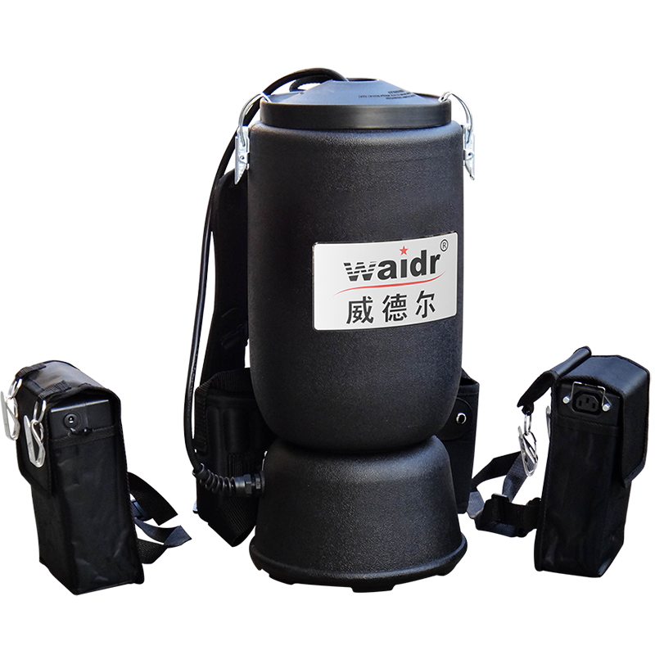
机器型号 | WD-6L
额定电压 | 36V
功率 | 700W
充电时长 | 3/h
工作时间 | 90/M
过滤网面积 | 3200cm2
噪音等级 | 63dB
集尘箱容积 | 6L
吸尘口直径 | 32mm
电池容量 | 17.4AH
过滤网类型 | 聚酯过滤器
机器净重 | 10kg
机器尺寸 | 270*270*570mm

威德尔电瓶吸尘器特点...

威德尔肩背式吸尘器特点...
1.吸尘电机:采用36V直流电机，可提供700W吸力，吸取纸屑烟头等物体 ;
2.控制开关: 一键启动，操作简单 ；
3.过滤器: HEPA 聚酯过滤器，多层过滤保护，层层把关，过滤细小灰尘释放洁净空气；
4.电池: 配备两块17.4AH便携式锂电池，充电时间为 3-4h，充满电可持续工作 1.5h；
5.产品材质: 一体注塑成型桶身，工程PP材质，不易变形，寿命较长；
6.使用场所: 办公商务场所、高空作业、狭缝吸尘工作等。
7.可吸取物: 少量的灰尘、固体颗粒物。

配件展示

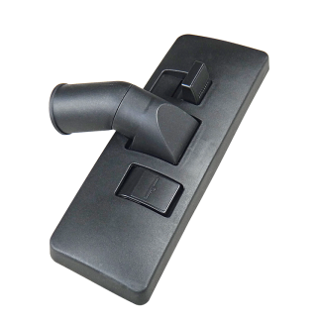  地板地毯两用刷 | 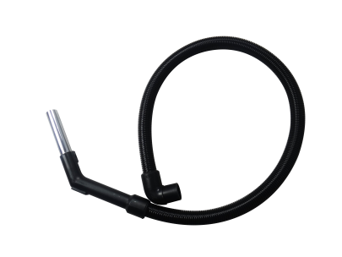  尼龙软管 | 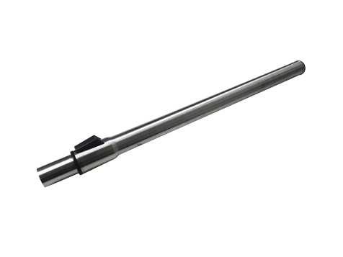  不锈钢延伸管
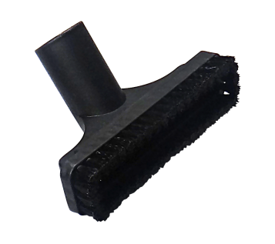  小方刷 | 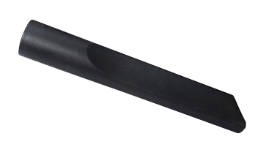  扁吸嘴 | 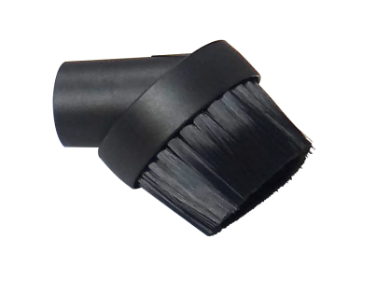  圆毛刷

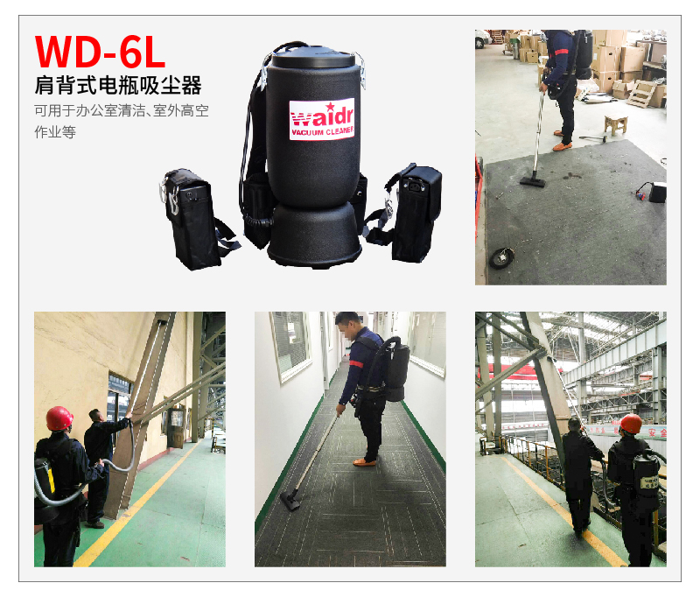

案例展示

